Benutzerhandbuch
Top-Down Shooter (Modul 306)
Projekt im Rahmen von HERMES (Modul 306)

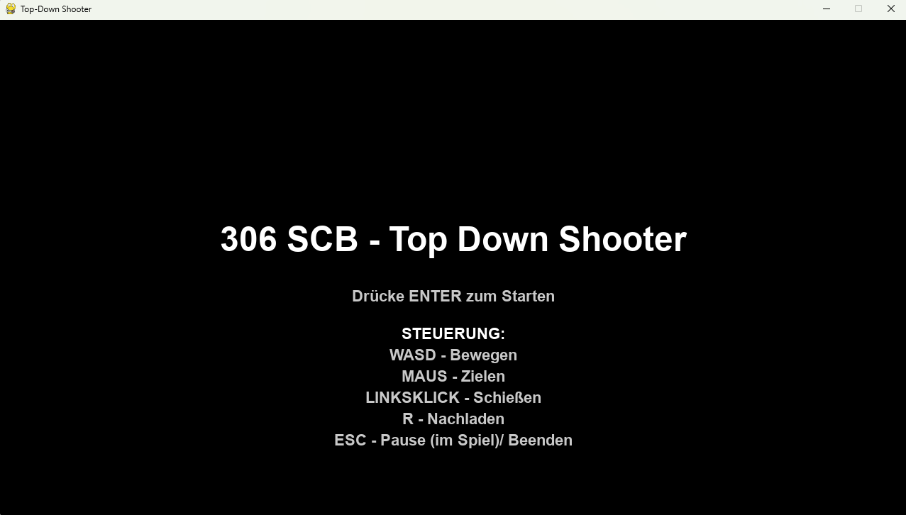

1. Einführung
Der Top-Down Shooter ist ein Survival-Spiel. Ziel ist es, möglichst lange gegen Gegner zu überleben und einen hohen Score zu erreichen.

2. Installation und Start
1. Spielordner herunterladen
2. Datei 'TopDownShooter.exe' starten
Hinweis: Bei Sicherheitsmeldung → 'Weitere Informationen' → 'Trotzdem ausführen'
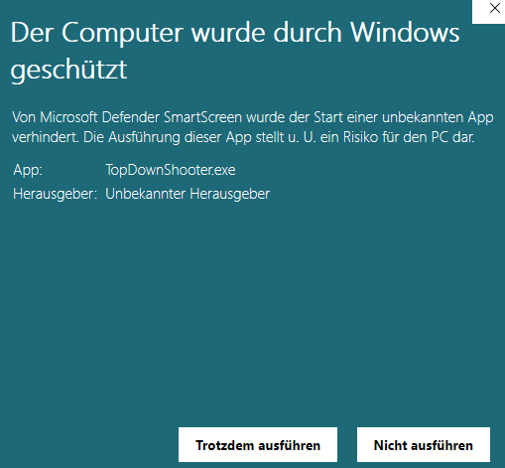
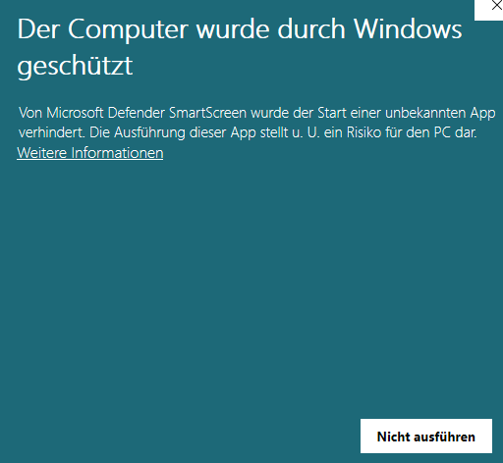

3. Bedienung
Taste | Aktion
W, A, S, D | Bewegung
Maus | Zielen
Linksklick | Schiessen
R | Nachladen
ESC | Pause / Menü
ENTER | Spiel starten

4. Spielziel
Überleben Sie so lange wie möglich und maximieren Sie Ihren Score.

6. Funktionen
- Zwei Levels
- Dynamische Schwierigkeit
- Upgrade alle 100 Punkte (+5 Munition)
- HUD mit Anzeigen

7. Spielmechanik
Mit steigender Punktzahl werden Gegner stärker und erscheinen häufiger.

8. Technische Umsetzung (EVA)
Eingabe: Tastatur und Maus
Verarbeitung: Bewegungs- und Kollisionslogik
Ausgabe: Darstellung mit 60 FPS

9. Projektteam
Stefanie Gerber
Benjamin Phengrasamy
Sujanthan Suntheralingam
Christophe Grädel

